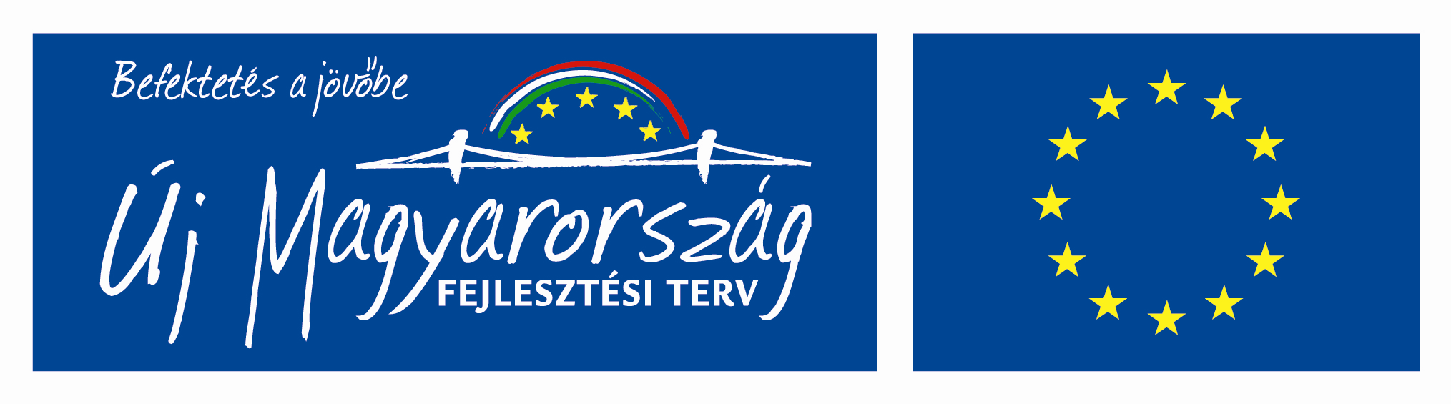
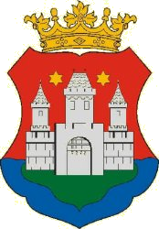

Sajtóközlemény

Remény és fejlesztés európai uniós forrásból
- Lakossági fórumon tájékozatták az érintetteket -

Megoldódhatnak a csapadékvíz által gyakorta okozott belvízi problémák a komáromi Budai Nagy Antal utcában, miután a város önkormányzata sikeresen pályázott, és mintegy 85 millió forint összegű európai uniós forrást nyert a „Komárom, Budai Nagy Antal utca csapadékvíz elvezetése” (KDOP-4.1.1/E-09-2009-0006) című pályázatával az Új Magyarország Fejlesztési Terv Közép-Dunántúli Operatív Programban. Az önkormányzat a nyertes projekt kapcsán ünnepélyes „nyitórendezvényt” tartott 2010. július 28-án, 14 órai kezdettel a Városházán, ahol Zatykó János polgármester a jelentős mértékű európai uniós támogatás mellett azt is kiemelte, hogy a projekthez a komáromi önkormányzat képviselő-testülete mintegy 19 millió forintot biztosított önrészként.
Még aznap, 18 órától, a fejlesztés helyszínén, a Budai Nagy Antal utcában lakossági fórumra várták az érintetteket, akik ez alkalommal a hivatalos terveket is megtekintették. A fórumra sokan ellátogattak, ez is azt mutatja, hogy az összefüggő csapadékvíz elvezető rendszer híján az itt élők komoly problémákkal küzdenek, az elöntések megakadályozására és a köz- és magánterületeket érintő műszaki- és talajkárok orvoslására gyors megoldást várnak. A három napirendi ponttal megtartott fórumon akadt kérdés bőven a lakosság köréből, melyre ezúttal Varga Zsolt építési osztályvezető és Gurics Zoltán műszaki szakember válaszoltak, az engedélyes tervek kapcsán pedig a KOVIT Terv Kft. ügyvezető igazgatója, Benkő László tájékoztatta az érintett utcabelieket. A szakemberek elmondták, a beruházás még ebben az évben befejeződik, a fejlesztés pedig jelentősen javít majd nemcsak a szőnyi városrészen élők, hanem a komáromi lakosok komfortérzetén is.

A projekt címe: Komárom, Budai Nagy Antal utca csapadékvíz elvezetése
KDOP-4.1.1/E-09-2009-0006
Kedvezményezett: Komárom Város Önkormányzata,
(2900 Komárom Szabadság tér 1.)
Az elnyert támogatás összege: 85 195 823 forint

A projekt az Európai Unió támogatásával, az Európai Regionális Fejlesztési Alap társfinanszírozásával valósul meg.

